Муниципальное казенное общеобразовательное учреждение
«Кондровская средняя общеобразовательная школа № 2»

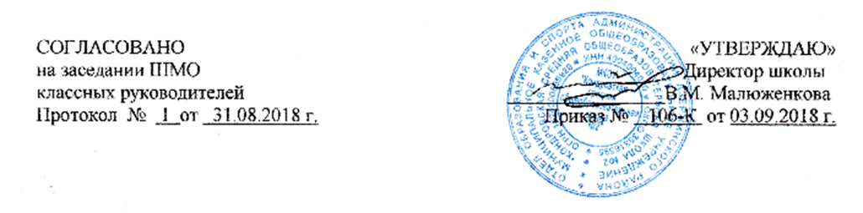

Рабочая программа
курса внеурочной деятельности
«Общая физика в задачах
и решениях»
для 9 класса
на 2018 – 2019 учебный год

Кондрово
2018
1. Планируемые результаты освоения курса внеурочной деятельности

Личностными результатами обучения физике в основной школе являются:
- сформированность познавательных интересов, интеллектуальных и творческих способностей учащихся;
- убежденность в возможности познания природы, в необходимости разумного использования достижений науки и технологий для дальнейшего развития человеческого общества, уважение к творцам науки и техники, отношение к физике как элементу общечеловеческой культуры;
- самостоятельность в приобретении новых знаний и практических умений;
Метапредметными результатами обучения физике в основной школе являются:
- овладение навыками самостоятельного приобретения новых знаний, организации учебной деятельности, постановки целей, планирования, самоконтроля и оценки результатов своей деятельности, умениями предвидеть возможные результаты своих действий;
- понимание различий между исходными фактами и гипотезами для их объяснения, теоретическими моделями иреальными объектами, овладение универсальными учебными действиями на примерах гипотез для объяснения известных фактов и экспериментальной проверки выдвигаемых гипотез, разработки теоретических моделей процессов или явлений;
- формирование умений воспринимать, перерабатывать и предъявлять информацию в словесной, образной, символической формах, анализировать и перерабатывать полученную информацию в соответствии с поставленными задачами, выделять основное содержание прочитанного текста, находить в нем ответы на поставленные вопросы и излагать его;
- приобретение опыта самостоятельного поиска, анализа и отбора информации с использованием различных источников и новых информационных технологий для решения познавательных задач;
- развитие монологической и диалогической речи, умения выражать свои мысли и способности выслушивать собеседника, понимать его точку зрения, признавать право другого человека на иное мнение;
- освоение приемов действий в нестандартных ситуациях, овладение эвристическими методами решения проблем;
- формирование умений работать в группе с выполнением различных социальных ролей, представлять и отстаивать свои взгляды и убеждения, вести дискуссию.
Общими предметными результатами обучения физике в основной школе являются:
- знания о природе важнейших физических явлений окружающего мира и понимание смысла физических законов, раскрывающих связь изученных явлений;
- умения пользоваться методами научного исследования явлений природы, проводить наблюдения, планировать и выполнять эксперименты, обрабатывать результаты измерений, представлять результаты измерений с помощью таблиц, графиков и формул, обнаруживать зависимости между физическими величинами, объяснять полученные результаты и делать выводы, оценивать границы погрешностей результатов измерений;
- умения применять теоретические знания по физике на практике, решать физические задачи на применение полученных знаний;
- развитие теоретического мышления на основе формирования умений устанавливать факты, различать причины и следствия, строить модели и выдвигать гипотезы, отыскивать и формулировать доказательства выдвинутых гипотез, выводить из экспериментальных фактов и теоретических моделей физические законы;
- коммуникативные умения докладывать о результатах своего исследования, участвовать в дискуссии, кратко и точно отвечать на вопросы, использовать справочную литературу и другие источники информации.
Частными предметными результатами обучения физике в основной школе, на которых основываются общие результаты, являются:
- понимание и способность объяснять такие физические явления, как свободное падение тел, колебания нитяного и пружинного маятников, атмосферное давление, плавание тел, диффузия, большая сжимаемость газов, малая сжимаемость жидкостей и твердых тел, процессы испарения и плавления вещества, охлаждение жидкости при испарении, изменение внутренней энергии тела в результате теплопередачи или работы внешних сил, электризация тел, нагревание проводников электрическим током, электромагнитная индукция, отражение и преломление света, дисперсия света, возникновение линейчатого спектра излучения;
- умения измерять расстояние, промежуток времени, скорость, ускорение, массу, силу, импульс, работу силы, мощность, кинетическую энергию, потенциальную энергию, температуру, количество теплоты, удельную теплоемкость вещества, удельную теплоту плавления вещества, влажность воздуха, силу электрического тока, электрическое напряжение, электрический заряд, электрическое сопротивление, фокусное расстояние собирающей линзы, оптическую силу линзы;

Ученик научится | Ученик получит возможность научиться
- решать задач по различным разделам физики.  - составлять таблицы, отражающей связь между кинематическими величинами, составлению алгоритма решения задач по кинематике.  - применение алгоритма по кинематике для всех видов движения.  - составлению таблицы, отражающей связь между кинематическими величинами при движении по окружности.  - решать качественные и экспериментальные задачи.  - строить вектора сил, действующих на тело, находить проекций этих сил.  - решать задачи с применением алгоритма.  - решать задачи на определение высоты столба в сообщающихся сосудах.  - составлять таблицы нахождение количества теплоты при теплообмене  - строить графики процессов теплообмена.  - составлять таблицы для нахождения количества теплоты при фазовых переходах по формулам.  - применять закон сохранения энергии на тепловые процессы | - самоанализу знаний, умений и навыков.  - усвоению алгоритмов и  применение их для решения задач по кинематике.  - находить по алгоритму кинематические величины  - находить равнодействующую нескольких сил.  - решать задачи на нахождение сил: упругости, трения, веса тела, всемирного тяготения, силы  Архимеда.  - находить динамические величины при равноускоренном движении.  - находить атмосферное давление по жидкостному барометру.  - находить плотность тел, вес груза находящихся в жидкости  - находить скорости тел при абсолютно неупругом ударе.  - находить связь между энергетическими величинами  - применять уравнения теплового баланса к решению задач.

2. Содержание программы

Основы кинематики
Механическое движение, равномерное и равноускоренное движение, свободное падение, криволинейное движение.
Основы динамики
Законы Ньютона. Силы в природе: сила всемирного тяготения, сила тяжести, сила упругости, сила трения, вес тела, сила Архимеда.
Законы сохранения в механике
Импульс. Закон сохранение импульса. Работа, мощность, кинетическая и потенциальная энергия, полная механическая энергия. Закон сохранения энергии в механике. КПД простых механизмов.
Тепловые явления
Расчет количества теплоты при теплообмене. Расчет количества теплоты при различных фазовых переходах. Уравнение теплового баланса.
Основные виды деятельности
- познавательная,
- проблемно-ценностное общение
- слушание объяснений учителя,
- слушание и анализ выступлений своих товарищей,
- самостоятельная работа,
- систематизация учебного материала,
- наблюдение за демонстрациями учителя,
- анализ проблемных ситуаций,
- работа с раздаточным материалом,
- сбор и классификация коллекционного материала,
- решение текстовых количественных и качественных задач,
- анализ проблемных ситуаций,
- работа с раздаточным материалом,
- сбор и классификация коллекционного материала,

3. Тематическое планирование

№ | Наименование раздела | Кол-во часов
1 | Основы кинематики | 8
2 | Основы динамики | 12
3 | Законы сохранения в механике | 8
4 | Тепловые явления | 7
 | Итого | 35

